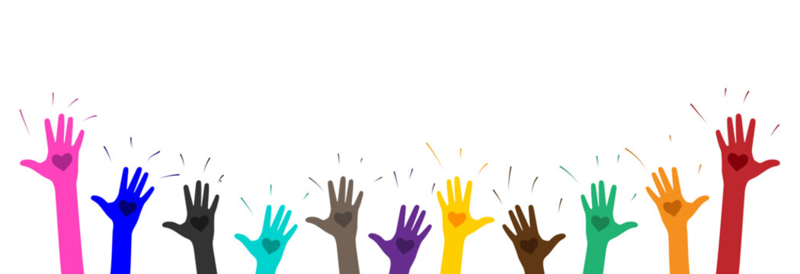
Vi trenger hjelp,
har du lyst til å bidra?

Fylkeslaget trenger personer til
- ADHD Norge Ung (ungdomsrepresentant, noen som er mellom 15 og 26 år)
- å være med i styret og i valgkomiteen
- å være brukerrepresentant i helseforetak og lignende
- å være likeperson aktivitet. En likeperson er et medlem i organisasjonen som selv har diagnosen eller er pårørende til en person med ADHD.

Som likeperson aktivitet (frivillig)
får du bidra med det som er interessant for deg!
Noen av oppgavene som likeperson aktivitet kan være: lage kaffe, gjøre klart, rydde etter aktivitet, ta i mot deltakere, hjelpe deltakere under aktivitet, se at alle er inkludert – alt etter hva du selv vil! Les mer om likepersonrollen HER.

Som styremedlem kan du være med på å
- ta initiativ til nye aktiviteter
- søke prosjektmidler og gjennomføre rapportering
- planlegge og gjennomføre aktiviteter for medlemmene våre
- lage invitasjoner og oppdatere våre SOME-kanaler
- delta på kurs og samlinger for styret
Styret samles ca en gang i måneden. Har du erfaring fra før er det topp! Har du ikke, sørger ADHD Norge for opplæring og veiledning!
Vi vil gjerne høre fra deg! Send oss en e-post med det du vil bidra med til
Victoria Thune-Larsen (leder av valgkomiteen): victoria.thunelarsen@yahoo.no
Eller Thomas Hoff-Baro (medlem i valgkomiteen): hoffbaronen@hotmail.com
Vi sees på årsmøtet!
Onsdag 04. mars kl. 18.00
Norges Idrettshøyskole, Sognsveien 220, 0863 Oslo
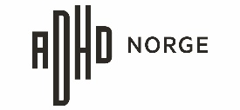
Følg ADHD Norge Oslo Fylkeslag på Facebook og Instagram.

